K ’
L
CURRICULUM VTTAE
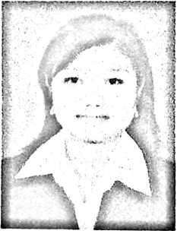
MERLIN. Dilahirkan di Manokwari Propinsi Irian Jaya pada
tanggal 22 Mei 1982. Anak kedua dari empat bersaudara dari
pasangan suami-istri: Rambu Padang Paewa (ayah) dan Agus
Marin (ibu-Almh). Adapun jenjang pendidikan yang telah
dilalui:
- TK Bhayangkari Palopo, masuk tahun 1988 dan tamat tahun 1989.
- SDN No. 233 Batara Palopo, masuk tahun 1989 dan tamat tahun 1995.
- SLTPN 6 Palopo, masuk tahun 1995 dan tamat tahun 1998.
- SMK Kristen Disamakan Sangalla’, masuk tahun 1998 dan tamat tahun 2001.
- Meneruskan studi tahun 2001 di STT Rantepao yang sekarang adalah STAKN
Toraja dan menyelesaikan studi pada bulan Desember 2006.
r
V1
v '5

